Физика, 8 класс, муниципальный этап
Время выполнения – 2 часа 40 минут

Задача № 1 (5 баллов)
Лыжник начал спускаться с вершины холма и одну девятую всего времени двигался по склону с постоянной скоростью V₁ = 48 км/час. Выехав к подножью холма, он пошел с постоянной скоростью V₂, преодолев шестую часть всего пути. В конце этого участка он сел в кресло подъемника и вернулся на вершину холма. Лыжник двигаясь с постоянной скоростью V₃ преодолел такой же путь как и при спуске. Вычислите среднюю путевую скорость V₀ лыжника. Покажите минимально возможное значение скорости V₂.
Задача № 2 (5 баллов)
В сосуд налит слой воды, сверху налит слой масла, плотность которого 0,8 г/см³. На границе сред плавает деревянный шарик, при этом треть его объема погружена в воду, а остальная – в масле. Найти плотность дерева, из которого сделан шарик. Какая часть объема шарика окажется погруженной в воду, если в центре его будет сделано сферическое отверстие, заполненное ртутью (ртуть тяжелее воды в 13,6 раза)? Диаметр отверстия 1/10 диаметра шарика. Плотность воды принять равной 1 г/см³. Объем шара равен 4πr³/3, где r – радиус шара.

Задача № 3 (5 баллов)
Однородная тонкая палочка шарнирно закреплена за верхний конец, ее нижняя часть опущена в воду. Палочка находится в равновесии, когда в воду погружена ее половина. Найти плотность материала палочки, если плотность воды ρ_{в} = 10³ кг/м³ .

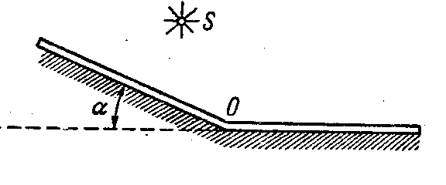
Задача № 4 (5 баллов)
Два зеркала расположены под углом α друг к другу (см. рис.) и перед ними помещен точечный источник света. Указать, где следует расположить глаз наблюдателя, чтобы одновременно видеть оба изображения, даваемых зеркалами.

Физика, 8 класс, муниципальный этап
Время выполнения – 2 часа 40 минут

Задача № 1 (5 баллов)
Лыжник начал спускаться с вершины холма и одну девятую всего времени двигался по склону с постоянной скоростью V₁ = 48 км/час. Выехав к подножью холма, он пошел с постоянной скоростью V₂, преодолев шестую часть всего пути. В конце этого участка он сел в кресло подъемника и вернулся на вершину холма. Лыжник двигаясь с постоянной скоростью V₃ преодолел такой же путь как и при спуске. Вычислите среднюю путевую скорость V₀ лыжника. Покажите минимально возможное значение скорости V₂.
Задача № 2 (5 баллов)
В сосуд налит слой воды, сверху налит слой масла, плотность которого 0,8 г/см³. На границе сред плавает деревянный шарик, при этом треть его объема погружена в воду, а остальная – в масле. Найти плотность дерева, из которого сделан шарик. Какая часть объема шарика окажется погруженной в воду, если в центре его будет сделано сферическое отверстие, заполненное ртутью (ртуть тяжелее воды в 13,6 раза)? Диаметр отверстия 1/10 диаметра шарика. Плотность воды принять равной 1 г/см³. Объем шара равен 4πr³/3, где r – радиус шара.

Задача № 3 (5 баллов)
Однородная тонкая палочка шарнирно закреплена за верхний конец, ее нижняя часть опущена в воду. Палочка находится в равновесии, когда в воду погружена ее половина. Найти плотность материала палочки, если плотность воды ρ_{в} = 10³ кг/м³ .

Задача № 4 (5 баллов)
Два зеркала расположены под углом α друг к другу (см. рис.) и перед ними помещен точечный источник света. Указать, где следует расположить глаз наблюдателя, чтобы одновременно видеть оба изображения, даваемых зеркалами.

